Об утверждении Плана по управлению пастбищами и их использованию по Зевакинскому сельскому округу Шемонаихинского района на 2022-2023 годы
Решение Шемонаихинского районного маслихата Восточно-Казахстанской области от 11 февраля 2022 года № 15/12-VII

В соответствии с подпунктом 15) пункта 1 статьи 6 Закона Республики Казахстан "О местном государственном управлении и самоуправлении в Республике Казахстан", статьей 8 Закона Республики Казахстан "О пастбищах" Шемонаихинский районный маслихат РЕШИЛ:

1. Утвердить План по управлению пастбищами и их использованию по Зевакинскому сельскому округу Шемонаихинского района на 2022-2023 годы.
2. Настоящее решение вводится в действие со дня официального опубликования.
Секретарь Шемонаихинского районного маслихата | М. Желдыбаев

Утвержден
решением Шемонаихинского
районного маслихата
от 11 февраля 2022 года
№ 15/12-VII
План по управлению пастбищами и их использованию по Зевакинскому сельскому округу Шемонаихинского района на 2022-2023 годы

План по управлению пастбищами и их использованию по Зевакинскому сельскому округу Шемонаихинского района на 2022-2023 годы разработан в соответствии с Законом Республики Казахстан "О местном государственном управлении и самоуправлении в Республике Казахстан", Законом Республики Казахстан "О пастбищах", приказом Заместителя Премьер-Министра Республики Казахстан - Министра сельского хозяйства Республики Казахстан от 24 апреля 2017 года № 173 "Об утверждении Правил рационального использования пастбищ" (зарегистрирован в Реестре государственной регистрации нормативных правовых актов № 15090), приказом Министра сельского хозяйства Республики Казахстан от 14 апреля 2015 года № 3-3/332 "Об утверждении предельно допустимой нормы нагрузки на общую площадь пастбищ" (зарегистрирован в Реестре государственной регистрации нормативных правовых актов № 11064).
План содержит:
1) схему (карту) расположения пастбищ на территории Зевакинского сельского округа в разрезе категорий земель, собственников земельных участков и землепользователей на основании правоустанавливающих документов, согласно приложению 1 к настоящему Плану;
2) список собственников и землепользователей земельных участков пастбищ на территории Зевакинского сельского округа, согласно приложению 2 к настоящему Плану;
3) приемлемые схемы пастбищеоборотов Зевакинского сельского округа, согласно приложению 3 к настоящему Плану;
4) карту с обозначением внешних и внутренних границ и площадей пастбищ Зевакинского сельского округа, согласно приложению 4 к настоящему Плану;
5) схему доступа пастбищепользователей к водным источникам Зевакинского сельского округа, согласно приложению 5 к настоящему Плану;
6) схему перераспределения пастбищ для размещения поголовья сельскохозяйственных животных физических и (или) юридических лиц, у которых отсутствуют пастбища, и перемещения его на предоставляемые пастбища Зевакинского сельского округа, согласно приложению 6 к настоящему Плану;
7) календарный график по использованию пастбищ, устанавливающий сезонные маршруты выпаса и передвижения сельскохозяйственных животных Зевакинского сельского округа, согласно приложению 7 к настоящему Плану.
План принят с учетом сведений о состоянии геоботанического обследования пастбищ, сведений о ветеринарно-санитарных объектах, данных о численности поголовья сельскохозяйственных животных с указанием их владельцев – пастбищепользователей, физических и (или) юридических лиц, данных о количестве гуртов, отар, табунов, сформированных по видам и половозрастным группам сельскохозяйственных животных, сведений о формировании поголовья сельскохозяйственных животных для выпаса на отгонных пастбищах, особенностей выпаса сельскохозяйственных животных на культурных и аридных пастбищах, сведений о сервитутах для прогона скота и иных данных, предоставленных государственными органами, физическими и (или) юридическими лицами.
Зевакинский сельский округ расположен в юго-западной части Шемонаихинского района, вдоль левого берега реки Уба. Административный центр - село Зевакино находится в 44 км к югу от районного центра города Шемонаиха, в округе числится 3 сельских населенных пункта.
Общая площадь Зевакинского сельского округа составляет 43612 га, в том числе по категориям:
земли сельскохозяйственного назначения - 29973 га;
земли населенных пунктов - 5004 га;
земли промышленности, транспорта, связи, для нужд космической деятельности, обороны,национальной безопасности и иного несельскохозяйственного назначения-508 га;
земли лесного фонда - 1103 га;
земли водного фонда - 4228 га;
земли запаса - 2796 га.
Природно-климатические зоны: горная лугово-степная, предгорно-степная умеренно влажная. Климат резко-континентальный с большими суточными и годовыми амплитудами температуры воздуха, со среднегодовым количеством осадков 360-390 мм. Зима суровая, лето жаркое, температура воздуха самая низкая –45, самая высокая +40. Среднегодовая температура +10. Относительная влажность - 68 %.
Устойчивый снежный покров устанавливается в середине ноября, сходит в первой декаде апреля. Продолжительность безморозного периода 130-150 дней.
Главной водной артерией является реки Уба и Иртыш, на территории округа в них впадает большое количество ручьев. Основное сельскохозяйственное водоснабжение базируется на поверхностных водах, наличие достаточного количества водных источников обеспечивают полную обводненность пастбищных угодий.
Почвенный покров территории представлен горно-лесными светлосерыми оподзоленными почвами, распространены черноземы (оподзоленные, выщелоченные, южные и обыкновенные), каштановые почвы, пойменно-луговые почвы.
Растительность горная лугово-степная, разнотравно-злаковые луга, умеренно-влажные и разнотравно-злаковые остепненные луга и степи.
Для выпаса животных используются пастбища, входящие в земли сельскохозяйственного назначения, земли населенных пунктов и земли запаса.
Отгонных сезонных пастбищ на территории округа нет.
В округе действует 1 ветеринарный пункт, имеется 1 скотомогильник.
По Зевакинскому сельскому округу всего числится: 1265 голов крупного рогатого скота, в том числе 572 дойных коров, 2516 голов мелкого рогатого скота, 680 голов лошадей (таблица № 1).
таблица № 1
 | Имеющееся поголовье
 | КРС |  | МРС | Лошади
 | всего | в том числе дойные
Всего по Зевакинскому сельскому округу, в том числе: | 1265 | 572 | 2516 | 680
население | 1265 | 572 | 2516 | 680
КХ и ТОО | 0 | 0 | 0 | 0
Расчет потребности в пастбищах по округу проведен согласно нормам нагрузки установленных Приказом Министра сельского хозяйства Республики Казахстан от 14 апреля 2015 года № 3-3/332 "Об утверждении предельно допустимой нормы нагрузки на общую площадь пастбищ", исходя из природной зоны, в которой расположен округ и типа пастбищ, при норме нагрузки на голову КРС - 2,5 га/гол., МРС - 0,5 га/гол., лошадей - 3 га/гол., в соответствии с имеющимся поголовьем.
Согласно статьи 15 Закона Республики Казахстан "О пастбищах", для удовлетворения нужд местного населения Зевакинского сельского округа по содержанию маточного (дойного) поголовья сельскохозяйственных животных потребность в пастбищах составляет 1430 га (таблица № 2), при имеющихся пастбищных угодьях населенного пункта в размере 4069 га, дефицита пастбищ нет.
таблица № 2
№ | Сельский округ | Площадь пастбищ, (га) | Наличие дойных коров (гол.) | Норма потребности пастбищ на 1 гол., (га) | Потребность пастбищ, (га) | Дефи цит, (га)
1 | Зевакинский | 4069 | 572 | 2,5 | 1430 | нет
В структуре земель населенных пунктов сельскохозяйственные угодья занимают 5004 га, в том числе 4069 га пастбищ для нужд населения.
Поголовье скота местного населения Зевакинского сельского округа составляет: крупного рогатого скота 1265 голов, мелкого рогатого скота 2516 голов, лошадей 680 голов (таблица № 3).
таблица № 3
Наименование округа | Закрепленные земли за населенными пунктами | в т.ч. пастбищные угодья для нужд населения | Количество поголовья с/х животных по видам у населения | из них |  | Средняя нагрузка на голову, га | Потребность в пастбищах согласно нормативам на выпасаемых животных | Дополнительная потребность в пастбищах на выпасаемых животных | Воспол-нение потребности за счет свободных участков пастбищ
 |  |  |  | стойлового содержания | выпасаемые
Зевакинский сельский округ | 5004 | 4069 |  |  |  |  | 3915 | -154 | пастбищ дополнительно не требуется
Поголовье: КРС |  |  | 1265 | 513 | 752 | 2,5 | 1880
МРС |  |  | 2516 | 726 | 1790 | 0,5 | 895
лошади |  |  | 680 | 300 | 380 | 3 | 1140
Согласно расчету потребности в пастбищах на выпасаемое поголовье скота у населения по округу пастбищ дополнительно не требуется, дефицита нет.
В составе земель сельскохозяйственного назначения округа числится 7647 га пастбищ, практически все земли сельскохозяйственного назначения находятся в пользовании и собственности физических лиц и негосударственных юридических лиц.
Поголовье в сельскохозяйственных формированиях округа - ТОО, крестьянских и фермерских хозяйствах отсутствует, пастбищ дополнительно не требуется, дефицита нет (таблица № 4).
таблица № 4
Наименование округа | Земли сельскохозяйственного назначения | в т.ч. пастбищные угодья | Количество поголовья с/х животных по видам у населения | из них |  | Средняя нагрузка на голову, га | Потребность в пастбищах согласно нормативам на выпасаемых животных | Дополнительная потребность в пастбищах на выпасаемых животных | Восполнение потребности за счет свободных участков пастбищ
 |  |  |  | стойлового содержания | выпасаемые
Зевакинский сельский округ | 29973 | 7647 |  |  |  |  | 0 | -7647 | пастбищ дополнительно не требуется
Поголовье: КРС |  |  | 0 | 0 | 0 | 2,5 | 0
МРС |  |  | 0 | 0 | 0 | 0,5 | 0
лошади |  |  | 0 | 0 | 0 | 3 | 0
Чтобы не допустить ухудшения кормового достоинства и снижения урожаев травостоя естественных и сеяных пастбищ при использовании сельскохозяйственных угодий необходимо соблюдать пастбищеобороты, что улучшит состояние кормовой базы.
Пастбищеоборотом называется такая система использования пастбищ и ухода за ними, при которой в определенном порядке (в течение сезона, через год или несколько лет) изменяются сроки и способы их использования. Для этого периодически чередуют выпас и сенокошение со сменой сроков пастьбы, предоставляют пастбищу отдых.
Исходя из природно-климатических условий и сбитости пастбищ (что особенно актуально применительно к пастбищам, используемым населением), используется сменно-сезонный пастбищеоборот, который предусматривает трех-загонную схему с последовательной сменой загонов в течение сезонов года. При такой схеме пастбищеоборота каждый участок необходимо делить на загоны очередного стравливания: для начала, середины и конца сезона.
Пастбищеоборот необходимо применять при организации пастбищ для выпаса скота, учитывая приемлемые схемы пастбищеоборотов, согласно приложению 3 к настоящему Плану.
Разработанный План по управлению пастбищами и их использованию по Зевакинскому сельскому округу Шемонаихинского района на 2022-2023 годы позволит обеспечить рациональное использование пастбищ, улучшить их состояние, предотвратить процесс деградации.

Приложение 1
к Плану по управлению
пастбищами
и их использованию по
Зевакинскому
сельскому округу
Шемонаихинского
района на 2022-2023 годы
Схема (карта) расположения пастбищ на территории Зевакинского сельского округа в разрезе категорий земель, собственников земельных участков и землепользователей на основании правоустанавливающих документов

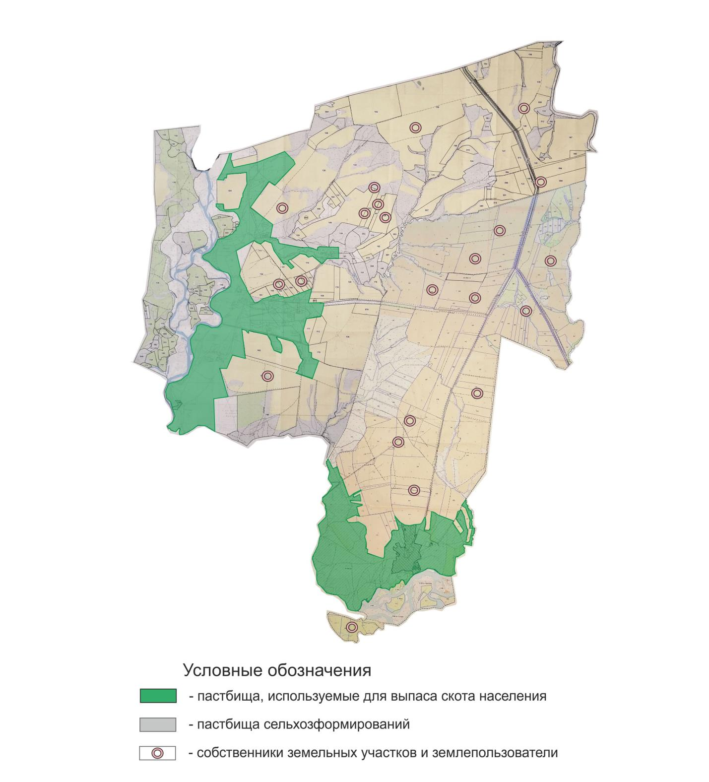

Приложение 2
к Плану по управлению
пастбищами
и их использованию по
Зевакинскому
сельскому округу
Шемонаихинского
района на 2022-2023 годы
Список собственников и землепользователей земельных участков пастбищ на территории Зевакинского сельского округа
№ | Наименование землепользователя | Площадь пастбищ (га) | Наличие скота по видам (голов)
 |  |  | КРС | МРС | Лошади
1 | Абеков Берикбол | 1 | 0 | 0 | 0
2 | Алимбаев Кадыр Мамырбекович | 10 | 0 | 0 | 0
3 | Арпабаев Серик Каримбекович | 21 | 0 | 0 | 0
4 | Боровиков Александр Михайлович | 33 | 0 | 0 | 0
5 | Глушков Сергей Алексеевич | 988 | 0 | 0 | 0
6 | Дюсюпов Турсунгали Ельчибекович | 26 | 0 | 0 | 0
7 | Журба Дмитрий Николаевич | 42 | 0 | 0 | 0
8 | Калипов Шакир Калипович | 8 | 0 | 0 | 0
9 | Карючин ФҰдор Яковлевич ФХ ПТ | 576 | 0 | 0 | 0
10 | Кноблох Эдуард Владимирович | 123 | 0 | 0 | 0
11 | Кожевников Сергей Иванович | 12 | 0 | 0 | 0
12 | Маковицкий Николай Николаевич | 6 | 0 | 0 | 0
13 | Ровчак Николай Иванович | 74 | 0 | 0 | 0
14 | Садыков Ахмет Оразханович | 7 | 0 | 0 | 0
15 | Сизиков Борис Сергеевич | 14 | 0 | 0 | 0
16 | Синиязов Жумакан Тюлюканович | 14 | 0 | 0 | 0
17 | Федоров Николай Никифорович | 7 | 0 | 0 | 0
18 | ТОО "ASTYK VSP" | 1249 | 0 | 0 | 0
19 | ТОО "East Farm" | 90 | 0 | 0 | 0
20 | ТОО "Журба Н.И." | 96 | 0 | 0 | 0
21 | ТОО "Иртыш-ТАНур плюс" | 213 | 0 | 0 | 0
22 | ТОО "Кноблох и К" | 286 | 0 | 0 | 0
23 | ТОО "Малофеев Ю.А." | 10 | 0 | 0 | 0
24 | ТОО "Прииртышье+" | 388 | 0 | 0 | 0
25 | ТОО "Садыков и К" | 137 | 0 | 0 | 0
26 | ТОО "Сизиков и К" | 197 | 0 | 0 | 0
27 | ТОО "СЕКЕ-НУР" | 3019 | 0 | 0 | 0
 |  | 7647 | 0 | 0 | 0

Приложение 3
к Плану по управлению
пастбищами
и их использованию по
Зевакинскому
сельскому округу
Шемонаихинского
района на 2022-2023 годы
Приемлемые схемы пастбищеоборотов Зевакинского сельского округа

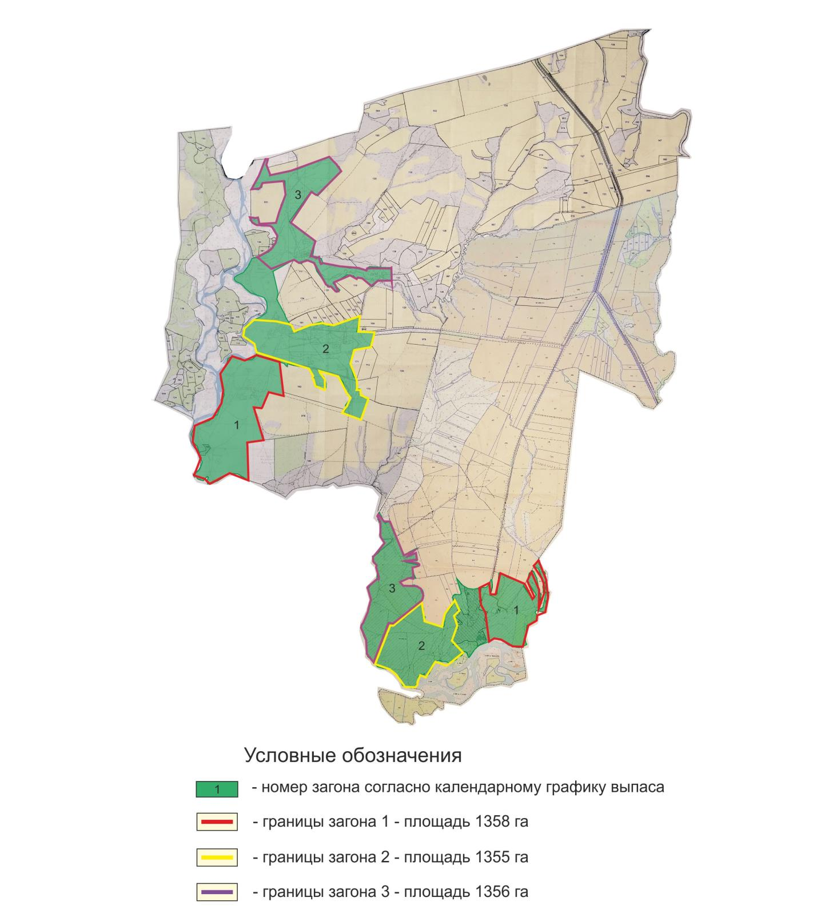

Приложение 4
к Плану по управлению
пастбищами
и их использованию по
Зевакинскому
сельскому округу
Шемонаихинского
района на 2022-2023 годы
Карта с обозначением внешних и внутренних границ и площадей пастбищ Зевакинского сельского округа

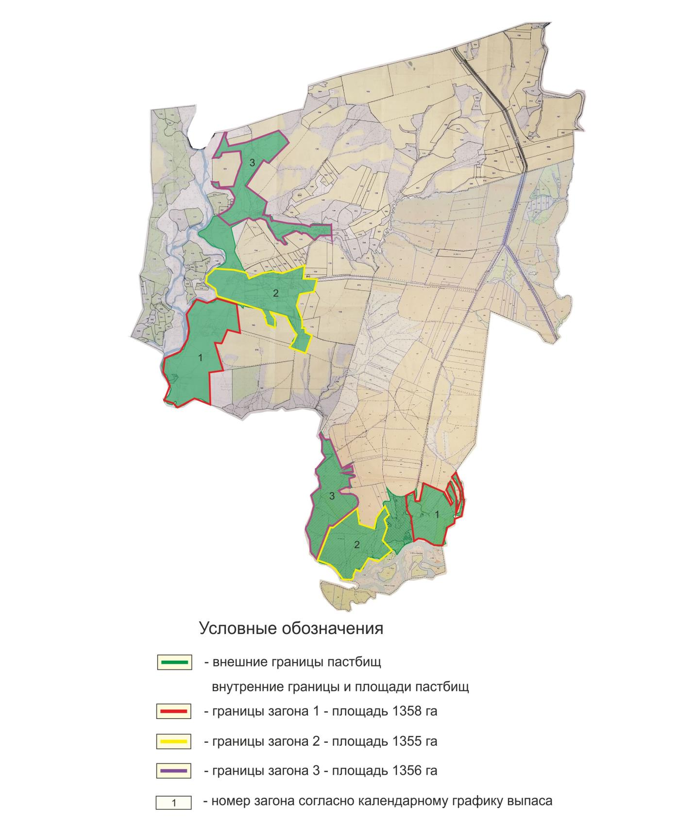

Приложение 5
к Плану по управлению
пастбищами
и их использованию по
Зевакинскому
сельскому округу Шемонаихинского
района на 2022-2023 годы
Схема доступа пастбищепользователей к водным источникам Зевакинского сельского округа

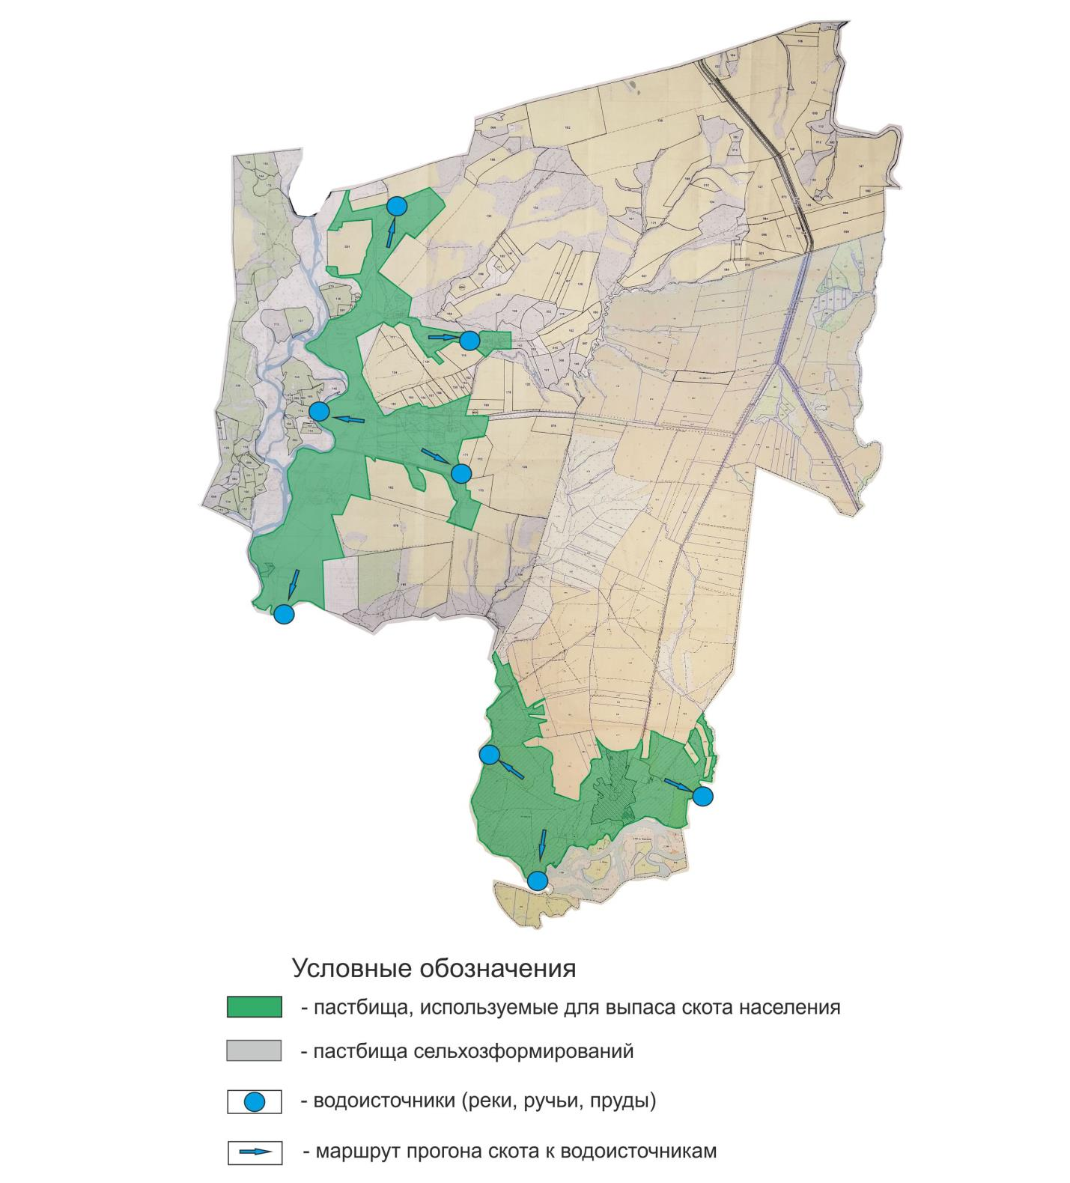

Приложение 6
к Плану по управлению
пастбищами
и их использованию по
Зевакинскому
сельскому округу
Шемонаихинского
района на 2022-2023 годы
Схема перераспределения пастбищ для размещения поголовья сельскохозяйственных животных физических и (или) юридических лиц, у которых отсутствуют пастбища, и перемещения его на предоставляемые пастбища Зевакинского сельского округа

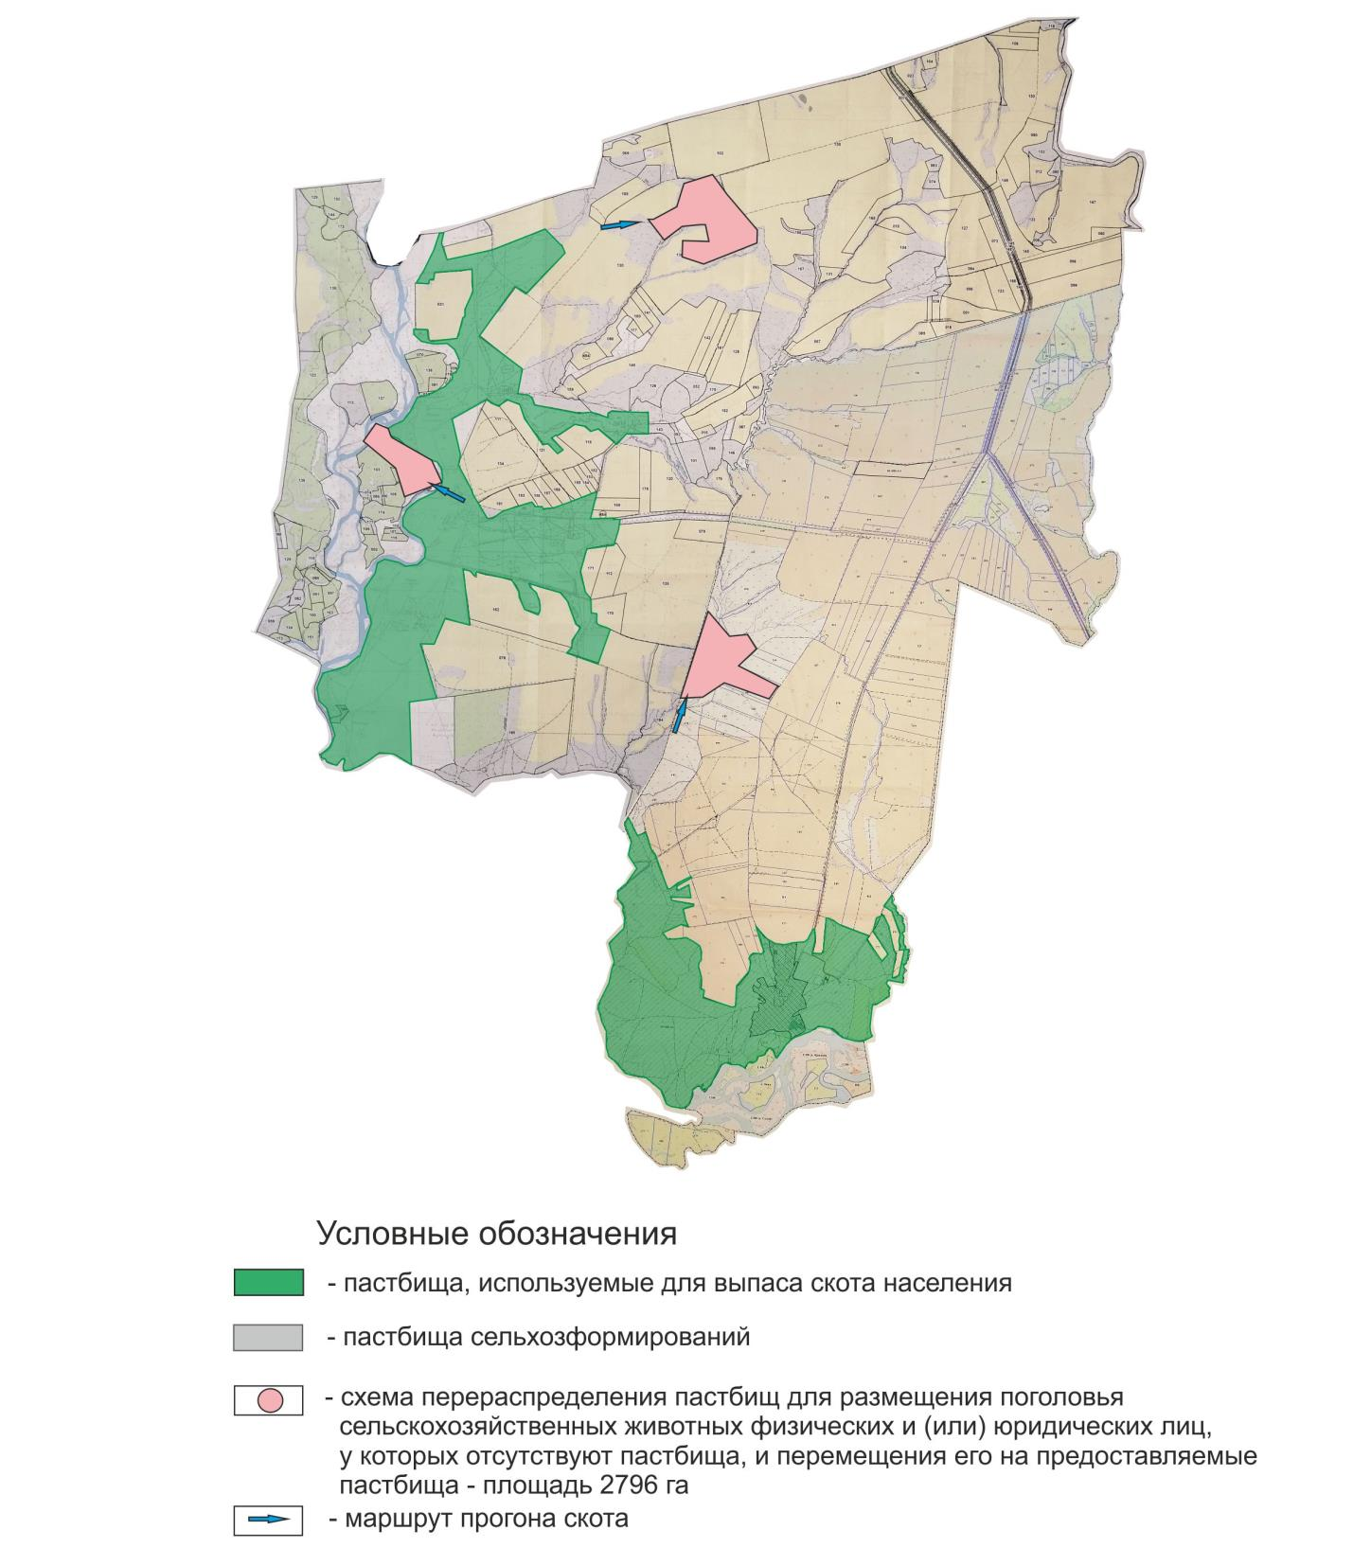

Приложение 7
к Плану по управлению
пастбищами
и их использованию по
Зевакинскому
сельскому округу
Шемонаихинского
района на 2022-2023 годы
Календарный график по использованию пастбищ, устанавливающий сезонные маршруты выпаса и передвижения сельскохозяйственных животных Зевакинского сельского округа
Период выпаса | Загон 1 | Загон 2 | Загон 3
 | Площадь, га
 | 1358 | 1355 | 1356
2022 год | 1 декада мая-  3 декада июня | 1 декада июля-  3 декада августа | 1 декада сентября-  3 декада октября
2023 год | 1 декада сентября-  3 декада октября | 1 декада мая-  3 декада июня | 1 декада июля-  3 декада августа

© 2012. РГП на ПХВ «Институт законодательства и правовой информации Республики Казахстан» Министерства юстиции Республики Казахстан

